关于医用耗材医疗器械注册证更新的注意事项

为了保障我省医疗机构医用耗材集中采购挂网产品安全有效，对医疗器械注册证有效期过期的产品，医用耗材挂网交易系统将自动终止其采购资格，请有关生产企业及时登录平台“医用耗材挂网采购交易系统”查看，并及时更新注册证书的有效期，以免影响医疗机构采购。现将有关事项通知如下：
- 产品注册证信息不变仅延期有效期的更新事项。新批的注册证与过期注册证书上所表述的内容基本一致的，请在证书信息上报系统中点击原注册证书进行“编辑”（需经过中心审核退回后才能编辑），更新注册证有效期，点击“上报”，等中心“审核通过”，系统自动关联原产品信息。
- 产品注册证信息有变更的更新事项。新批的注册证与过期（或系统中）注册证书上所表述的内容有变更的，如产品名称、型号规格有变化的，需在证书信息上报系统中点击“新建”，将新的注册证内容填写好，点击上报，等中心“审核通过”，生产企业还需将新注册证关联原以上报通过的有关产品信息。
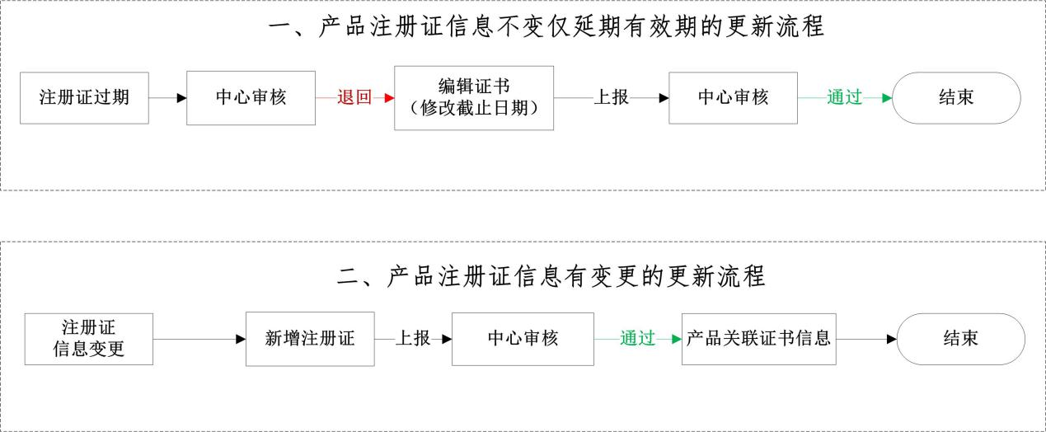
江西省医药采购服务中心

